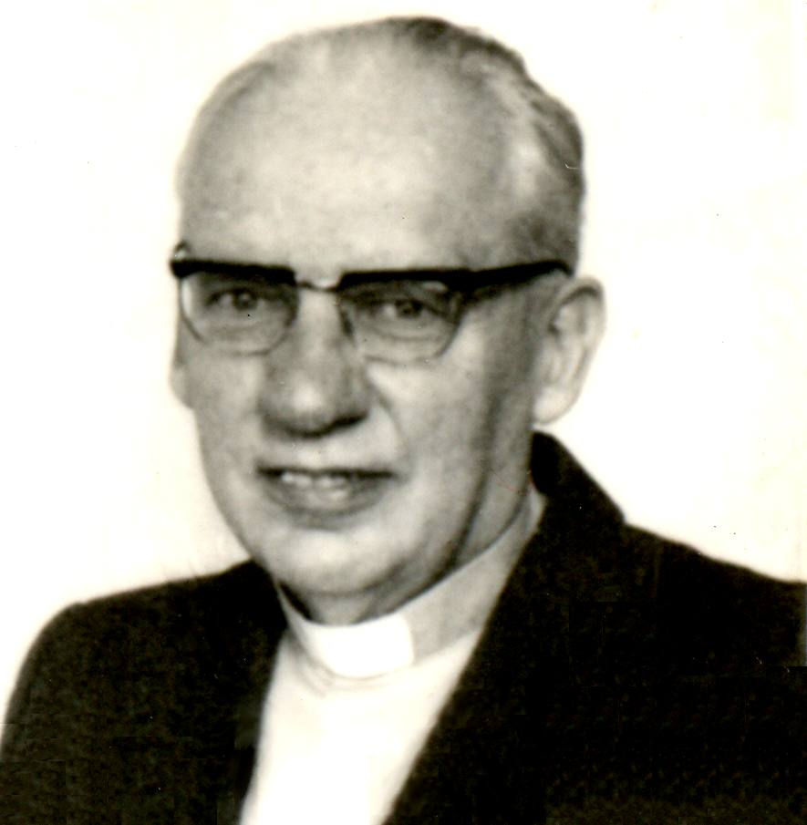
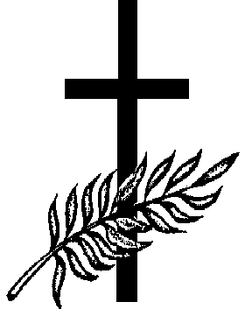

Ježíš řekl:

„Já jsem vzkříšení a život.

Kdo věří ve mne,

i kdyby umřel, bude žít.“

Jan 11,2

S nadějí na vzkříšení oznamujeme, že byl povolán na věčnost

P. Jaroslav Schneider

Narodil se 12. května 1921 v Havířově - Šumbarku,

kněžské svěcení přijal 2. července 1944 v Olomouci.

Božímu lidu sloužil ve farnostech:

Dobrá u Frýdku, Ostrava - Slezská Ostrava, Frýdek,
Javorník ve Slezsku a okolní farnosti.
Od roku 1983 bydlel v Okříškách a vypomáhal Krahulově,
Zašovicích a v širokém okolí.

Zemřel v Okříškách v sobotu 10. října 2009 po krátké těžké nemoci.

Se zesnulým se rozloučíme při mši svaté
v sobotu 17. října 2009 ve 14 hodin
v kostele Jména Panny Marie v Okříškách.

Po zádušní mši svaté bude uložen do hrobu na místním hřbitově.

Jménem pozůstalých

kněží  třebíčského děkanství | bratr Karel s rodinou  sestry Marta a Lidka s rodinami | Věrka Nutilová

